ЛЬВІВСЬКИЙ НАЦІОНАЛЬНИЙ УНІВЕРСИТЕТ імені ІВАНА ФРАНКА

Факультет прикладної математики та інформатики

**Бази даних та інформаційні системи**

ЛАБОРАТОРНА РОБОТА №7

**Користувацькі функції на мові запитів SQL**

Виконав:

Ст. Юрас Назар

Група ПМІ-22

Оцінка

Перевірила:

доц.Малець Р.Б.

2022

**Тема:** Користувацькі функції на мові запитів SQL.

**Мета роботи:** Ознайомлення з поняттям користувацьких функцій на мові запитів SQL, їх створенням та застосуванням.

**Завдання: (варіант-21)**: Розробити базу даних для системи автоматизації страхової компанії. Система веде облік застрахованого майна та осіб. Кожна операція страхування містить інформацію про страхувальника, майно, період страхування та суму. Страхувальник описується іменем(ПІБ), персональними даними (дата і місце народження, стать), та контактною інформацією (адреса і телефони). Страхуватися можуть як предмети так і люди. У кожному випадку

об'єкт страхування має множину властивостей які дозволяють його описати. Користувач може ініціювати процес страхування, а також виконувати пошук по угодах за сумами страхування, страхувальниками, предметами страхування і т.д

1. Функція, яка повертає інформацію про страхувальника за іменем:

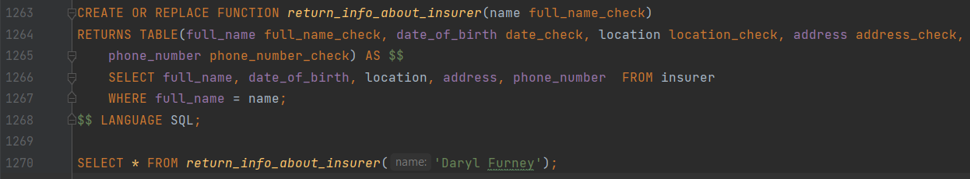

1. Функція, яка за id таблиці об'єкту страхування повертає ім'я і контактну інформацію страхувальника, а також тип і опис об'єкта, якого він застрахував

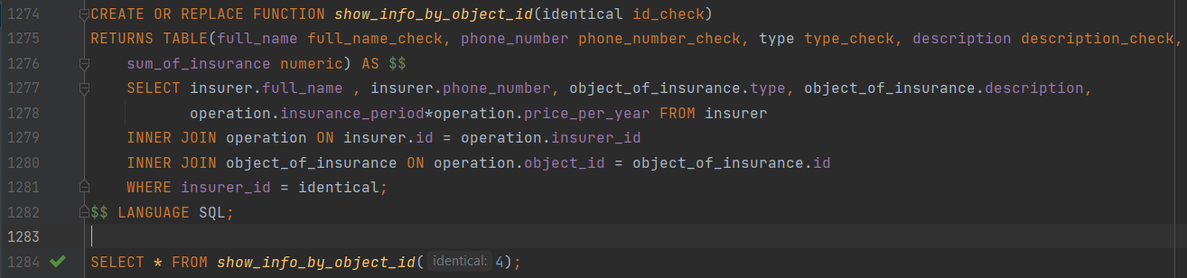

1. Наступною є функція, яка виводить ім'я страхувальника і загальну суму, на яку він застрахував майна і людей за весь час роботи страхової компанії

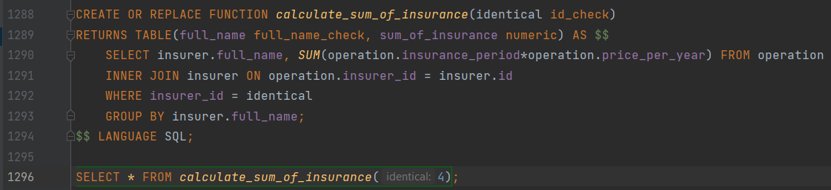

1. Далі йде функція, яка за вказаним id змінює ціну страхування за рік

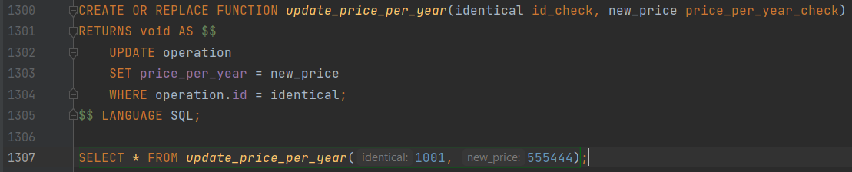

1. Функція, яка за іменем видаляє страхувальника з моєї бази даних.

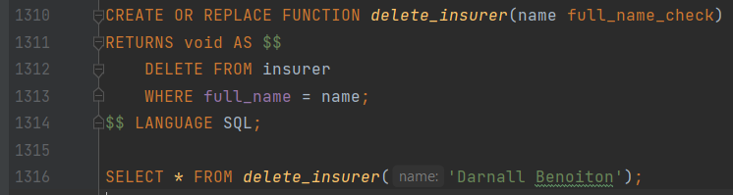

1. Далі я зробив декілька функцій, які я надалі використаю в одній великій функції, щоб додати страхувальника в мою базу даних. Ця велика функція буде складатись з таких функцій: add_insurer – яка додає страхувальника, add_object – яка додає об’єкт страхування, add_user – додати інформацію про юзера, add_operation – функція, яка додає поля в табличку операції

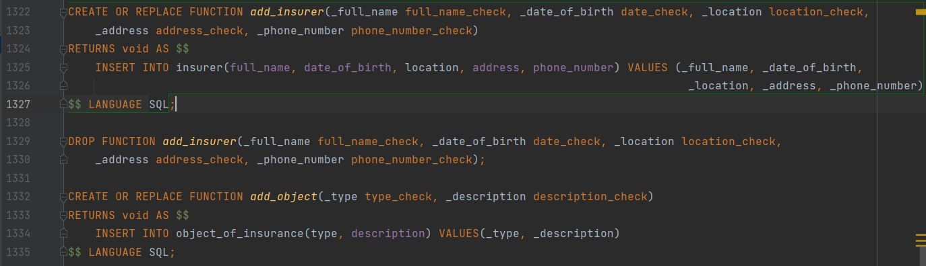

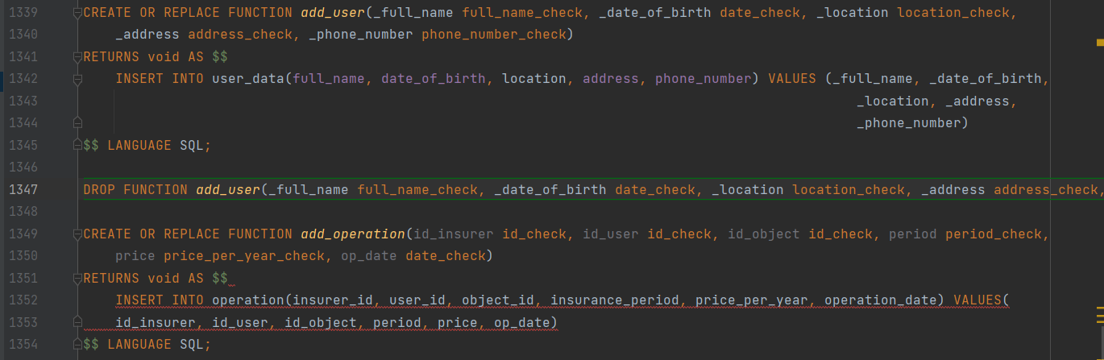

1. І ось, саме та велика функція, в якій я викликаю всі 4 функції, які я описав в 6 пункті. При її виклику заповнюються всі мої таблиці.

